OKRA-trefpunt Westende-Lombardsijde
Teamleider : Nadine Kegelaers gsm 0473 24 61 99
Website : https://okra.be/west-vlaanderen/westende-lombardsijde
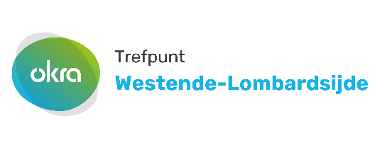
UITNODIGING
Monoloog “ MASSAGESALON”

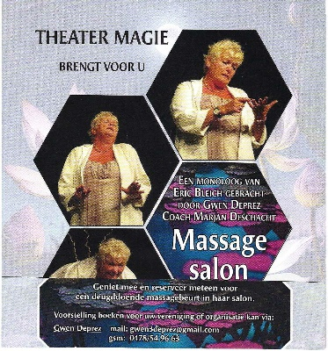

INFO :
Waar Calidris
Datum 24/ 11/ 26
Uur 14.00 u.
Prijs Leden € 3.00
Niet-leden € 5.00
Inschrijven ten laatste op 20 november 2026
In deze monoloog van Erich Bleich vertelt Gwen Deprez als Marie Caspari hoe ze haar fruitkraam op de markt kon ruilen voor een eigen wellness- & beautysalon.
Ze heeft echt veel chance gehad. Goeie connecties… ge weet wel. Op het einde van een werkdag gaan we op bezoek bij Marie waar ze ons in een sappig taaltje vertelt over haar familie, haar nieuwe vriend, de producten die ze gebruikt, haar klanten van allerlei pluimage en over haar stomende dromen en fantasieën…
Deze volkse vertelling wordt om de haverklap doorspekt met pikante en kleurrijke onthullingen wat het geheel heel verteerbaar maakt - om te zien en van te genieten....

Er kan ingeschreven worden en is verplicht:
Iedere dag (behalve op vrijdag) van 10.00 u. tot 12.00 u) bij volgende bestuursleden :
Jeannine Renty-Vannecke Heidestraat 74 Westende
( telf 058 23 72 46 )
Nadine Kegelaers Badenlaan 80 D Westende-Bad
( gsm 0473 24 61 99 )
Gerda Broucke (na 19.00 u) Lombardenstraat 16 Lombardsijde

Indien u liever een overschrijving maakt kan dit ook op rekening van OKRA Westende Lombardsijde met nr BE68 9792 2160 9134, doch graag een seintje naar Nadine.
Enkel de ontspanningsnamiddagen mogen ook aan de deur betaald worden.

